临床教学大楼家具需求清单
货物名称 | 规格尺寸mm | 单位 | 数量 | 参数 | 图片
公寓床 | 1950*1000*2000 | 张 | 114 | 工艺及材质要求：产品主材采用优质橡木制作，床腿≥60*90mm，主横梁≥40*12mm,床排全部采用椭圆型带倒挂榫卯结构进行设计，增加安全美观，其中床边床立柱采用优质螺栓件紧密连接，使用寿命长。各种配件安装后应严密、平整、端正、牢固、结合处应无开裂或松动。榫头、零部件等结合处不应断裂，榫眼采用水基胶粘剂装斗。涂层应平整光滑、清晰、无明显粒子、涨边现象。油漆工艺：采用环保滚涂两底两面水性UV透明漆。性能和环保要求达到E-1级以上标准。 | 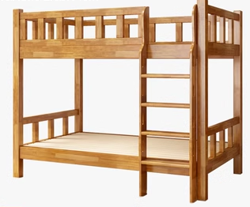
床垫 | 2000*1000*100 | 张 | 114 | 正面 第 1 层 阻燃针织面料 阻燃针织面料 绗缝，第 2 层 天然椰棕，  反面 第 1 层 超软海绵 10mm,22kg/m3  绗缝，以上为床垫正面填充材料。  围边 床垫中间夹层为高回弹钢圈，经过耐酸碱、防腐特殊处理,第 1 层 阻燃针织面  料 阻燃针织面料围边第 2 层 海绵 7mm,22kg/m3  滚边带 3.5cm 针织滚边带 | 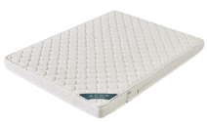
书桌 | 1200*580*750 | 张 | 114 | 1、面材：浅色实木皮贴面（橡木、黄枫木、榉木等），木纹纹路自然清晰，木皮厚度≥0.6mm。经过防腐、防虫等化学处理，无毒，无污染，表面平整，抗弯曲性好；  2、封边:选用与面材同质同色的pur封边，热熔胶；  3、基材：选用E1级以上环保实木多层板，桌面厚度25mm，其他板材厚度18mm。  4、油漆：使用品牌油漆，有环保标志，木器涂料使用有害物质符合GB18581-2001标准要求；  5、胶合剂：采用环保胶合剂。 | 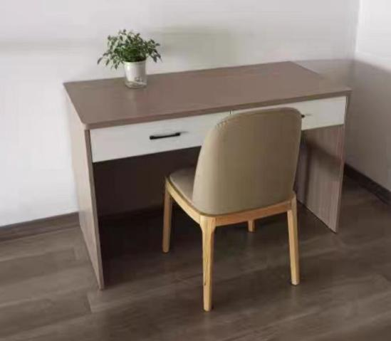
椅子 | 570*500*740 | 条 | 114 | - 椅架:采用实木,经过耐酸碱、防腐特殊处理,性能和环保要求达到E-1级以上标准。  2、经烘干、防虫、防腐处理，表面平整，稳定性高。  3、油漆:采用高标聚脂清面漆，色泽均匀，纹理清晰自然、色泽一致、表面平整光滑、耐磨性好。木器涂料使用有害物质符合GB18581-2001标准要求。  4、椅面：采用优质西皮，厚度≥1.1；光面革干擦（500次）≥4级；湿擦（250次）≥4级，耐磨性强、透气性好； | 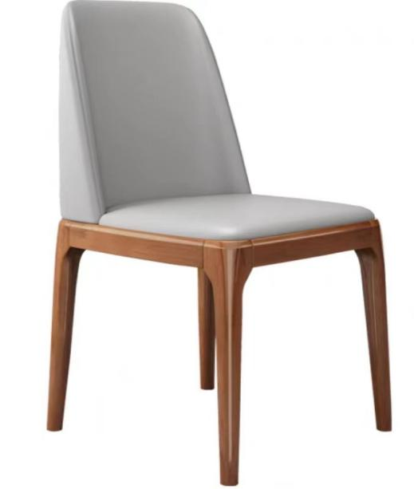
储物柜 | 800*2000*560 | 组 | 114 | 1、面材：浅色实木皮贴面（橡木、黄枫木、榉木等），木纹纹路自然清晰，木皮厚度≥0.6mm。  2、封边:选用与面材同质同色的pur封边，热熔胶；  3、基材：选用E1级以上环保实木多层板，板材厚度18mm；  4、油漆：使用品牌油漆，有环保标志，木器涂料使用有害物质符合GB18581-2001标准要求；  5、胶合剂：采用环保胶合剂。  6、五金：优质品牌五金配件。 | 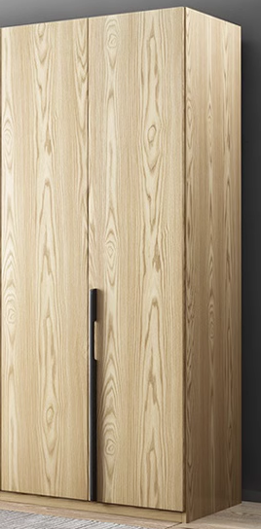
培训桌 | 1200*400*750 | 张 | 38 | 1、材质：采用优质环保E1级以上三聚氰胺板，各项性能优于国家标准。桌面厚度25mm，背板厚度18mm。检验依据 GB/T 17657-2013《人造板及饰面人造板理化性能试验方法》，PVC封边，25mm厚台面；采用圆滑转角，桌面底层采用斜切工艺，美观大方，防止磕碰。  3、封边：选用优质同色PUR全自动封边。  4、五金：优质品牌五金配件。 | 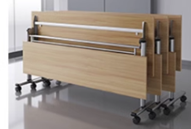
培训椅 | 常规 | 条 | 76 | - 基材：优质实木，外观无贯经过干燥处理，木,材无裂缝、无虫蛀、无腐朽材、无树脂囊等。性能和环保要求达到E0级标准。  - 采用榫卯结构坚固耐用。  3、油漆：使用品牌环保漆，美观、不变色、光滑，耐磨性好。 | 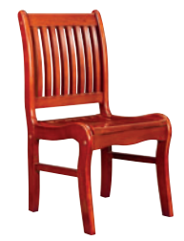
会议桌 | 6800*2200*760 | 张 | 1 | 1、面材：深色实木皮贴面（胡桃木、棕樱桃木、红木等），木纹纹路自然清晰。  2、基材：选用E1级以上环保中纤板，经过防腐、防虫等化学处理，无毒，无污染，表面平整，抗弯曲性好；  3、油漆：使用品牌油漆，有环保标志，木器涂料使用有害物质符合GB18581-2001标准要求；  3、胶合剂：采用环保胶合剂。 | 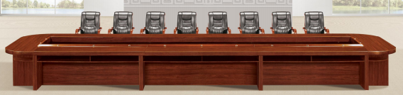
会议椅 | 常规 | 条 | 18 | 1、面料：采用优质西皮，厚度≥1.1；光面革干擦（500次）≥4级；湿擦（250次）≥4级，耐磨性强、透气性好；  2、基材：优质实木，外观无贯经过干燥处理，木,通裂缝、无虫蛀、无腐朽材、无树脂囊等。 性能和环保要求达到E1级以上标准。 3、海棉：采用优质海绵，阻燃级别高且柔软性能好、回弹性高、不变形。  4、油漆：全使用品牌环保漆，美观、不变色、光滑，耐磨性好。 | 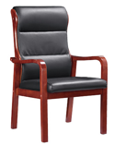
固定阶梯座椅 | 580*570*860 | 位 | 120 | - 座背：优质实木多层板，座带扭簧加阻尼装置，具有自动归位功能，安全耐用、回位精准无杂音。  2、脚架：优质拉伸钢板脚架。泡棉定型定向、阻燃海绵，设计符合人体生理结构，配套可折叠写字板（前）和杯架（后）。  3、铝合金扶手。表面经“五底三面”油漆工艺处理，油漆采用环保油漆  4、五金：优质品牌五金配件。拼贴应严密、平整、不允许有脱胶、鼓泡、裂缝、压痕和划伤。  5、支架：优质铝合金，坚固结实耐用，美观大方，轻便灵活。 | 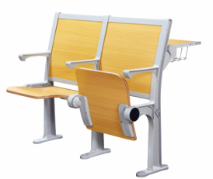
演讲台 | 650*400*1100 | 张 | 7 | 1、面材：深色实木皮贴面（胡桃木、棕樱桃木、红木等），木纹纹路自然清晰。  2、基材：选用E1级以上实木多层板，经过防腐、防虫等化学处理，无毒，无污染，表面平整，抗弯曲性好  3、油漆：使用品牌油漆，有环保标志，木器涂料使用有害物质符合GB18581-2001标准要求；  4、胶合剂：采用环保胶合剂。 | 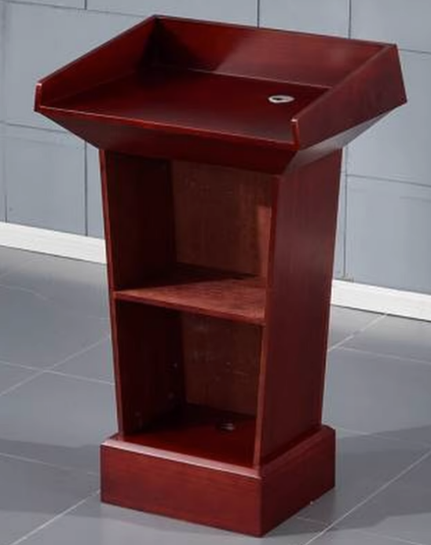
办公桌 | 1400*700*750 | 张 | 8 | 1、面材：深色实木皮贴面（胡桃木、棕樱桃木、红木等），木纹纹路自然清晰。  2、封边:选用与面材同质同色的pur封边，热熔胶；  3、基材：选用E1级以上环保中纤板，经过防腐、防虫等化学处理，无毒，无污染，表面平整，抗弯曲性好；  4、油漆：使用品牌油漆，有环保标志，木器涂料使用有害物质符合GB18581-2001标准要求；  - 5、胶合剂：采用环保胶合剂。  6、五金：优质品牌五金配件，抗冲力、耐热和耐缩涨性能好； | 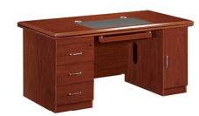
办公椅 | 常规 | 条 | 8 | 面料：优质西皮，撕裂强度>35N/mm，断裂伸长率<80%、布面光泽度好，透气性强，柔软且富于韧性；  海棉：高密度定型海绵，密度不低于45kg/m3；回弹力：47%、拉伸强度不小于85KPA；  支架：高强度不锈钢支架； | 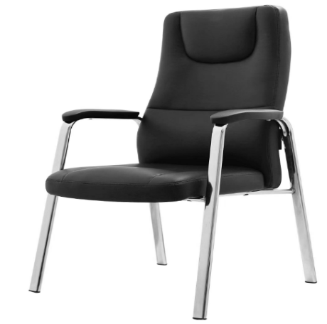
文件柜 | 1850*850*390 | 组 | 8 | 1、板材：采用优质SPCC冷轧钢板，板材厚度≥0.8mm，经剪板，冲床，折弯，焊接后，表面经酸洗磷化除油处锈处理后，采用优质环保阿克苏塑粉静电喷塑，经高温固化。表面光滑平整，焊接无毛刺、无气孔。  2、采用优质铝合金拉手高端大气上档次。  3、锁具采用品牌锁具，经久耐用，不易损坏。 | 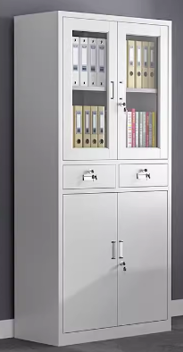
更衣柜 | 1850*900*420 | 组 | 2 | 1、板材：采用优质SPCC冷轧钢板，板材厚度≥0.8mm，经剪板，冲床，折弯，焊接后，表面经酸洗磷化除油处锈处理后，采用优质环保阿克苏塑粉静电喷塑，经高温固化。表面光滑平整，焊接无毛刺、无气孔。  2、采用优质铝合金拉手高端大气上档次。  3、锁具采用品牌锁具，经久耐用，不易损坏。 | 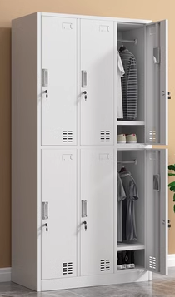
换鞋柜 | 1850*900*360 | 组 | 2 | 1、板材：采用优质SPCC冷轧钢板，板材厚度≥0.8mm，经剪板，冲床，折弯，焊接后，表面经酸洗磷化除油处锈处理后，采用优质环保阿克苏塑粉静电喷塑，经高温固化。表面光滑平整，焊接无毛刺、无气孔。  2、采用优质铝合金拉手高端大气上档次。  3、锁具采用品牌锁具，经久耐用，不易损坏。 | 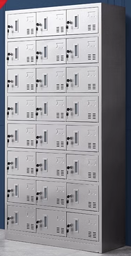
长条矮凳 | 1300*350*450 | 条 | 2 | 1、钢管：所有钢材均采用国家标准钢，二氧化碳保护焊焊接，各金属件经除油、除锈、酸洗、磷化防锈处理。外层采用聚酯环氧塑粉喷塑。焊接表面波纹均匀，焊接无毛刺、无气孔、无焊瘤。光滑、平整。 | 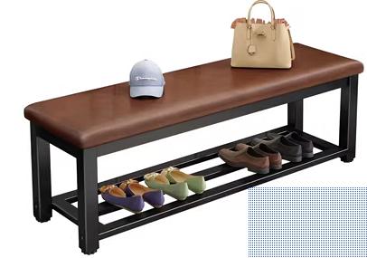
商务需求：
交货地点：上饶市人民医院水南院区
交货时间：合同签订后10天内完成交货。
质保期及售后服务：本项目的质保期为1年，自本项目验收合格之日起。投标人出具质量承诺书。售后响应时间：2小时之内

